Сколько тепла выделится на резисторе *R*2 (рис. 5.24) после размыкания ключа *К*, если известны величины *и*, *R*1, *R*2, *L* и *С* ?

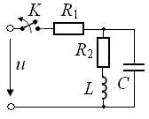

Рис. 5.24